Дискреционное разграничение прав в Linux. Расширенные атрибуты

20 ноября, 2023, Москва, Россия

# Цели и задачи работы

## Цель лабораторной работы

Получение практических навыков работы в консоли с расширенными атрибутами файлов.

# Процесс выполнения лабораторной работы

## Теоретическое введение

Помимо прав доступа каждый из файлов стандартной файловой системы Linux имеет набор атрибутов, регламентирующих особенности работы с ним. Chattr - это команда в Linux, которая позволяет пользователю устанавливать и снимать определенные атрибуты файла. Доступны следующие атрибуты: a, A, c, C, D, e, i, j, s, S, t, u.

## Расширенный атрибут а

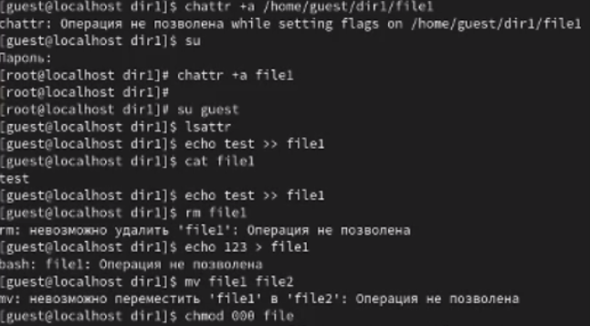

атрибут -a

## Расширенный атрибут i

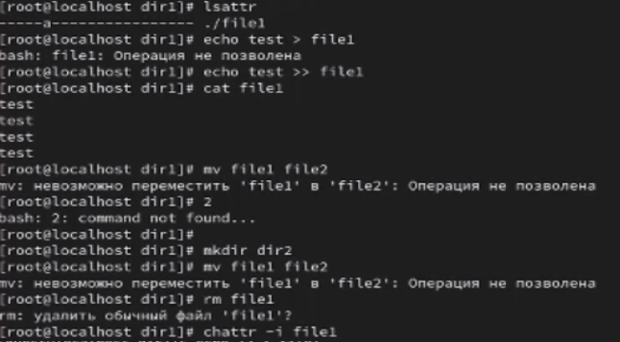

атрибут -i

## Вывод

Получены практические навыки работы в консоли с расширенными атрибутами файлов.